Синхронизация между типовой 1С:Бухгалтерия 3.0 КОРП – нетиповая 1С:ERP 2.4

На первом этапе цель проводить синхронизацию банковских выписок из 1С Бухгалтерия КОРП в 1С ERP в одностороннем порядке. В дальнейшем синхронизация будет двусторонней, т.к. в бухгалтерию будут выгружаться производственные документы.
Для синхронизации можно использовать план обмена как в типовых синхронизациях или БСП с возможностью отборов: а) начиная с какой даты переносить документы б) по организации
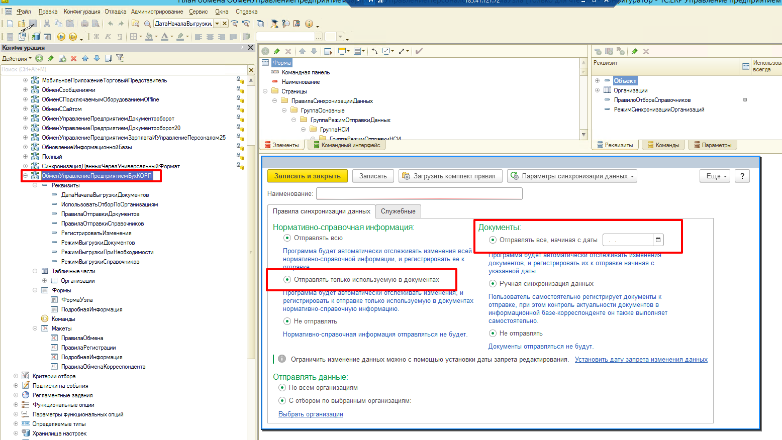

Синхронизация не должна загружать документы ранее даты запрета загрузки как в типовых обменах
Для бухгалтерии 3.0 желательно доработки делать в расширении.
Разработать правила обмена, правила регистрации (учитывающие отборы) и правила обмена корреспондента для цели переноса банковских выписок из 1С Бухгалтерия 3.0 КОРП в ERP 2.4

Сопоставления видов хозяйственных операций приведены в отдельном файле эксель. ДДС переносятся как есть и поиск идет по наименованию. Если статья движения денежных средств не найдена по наименованию, то создается новая и привязывается к виду хозяйственно операции
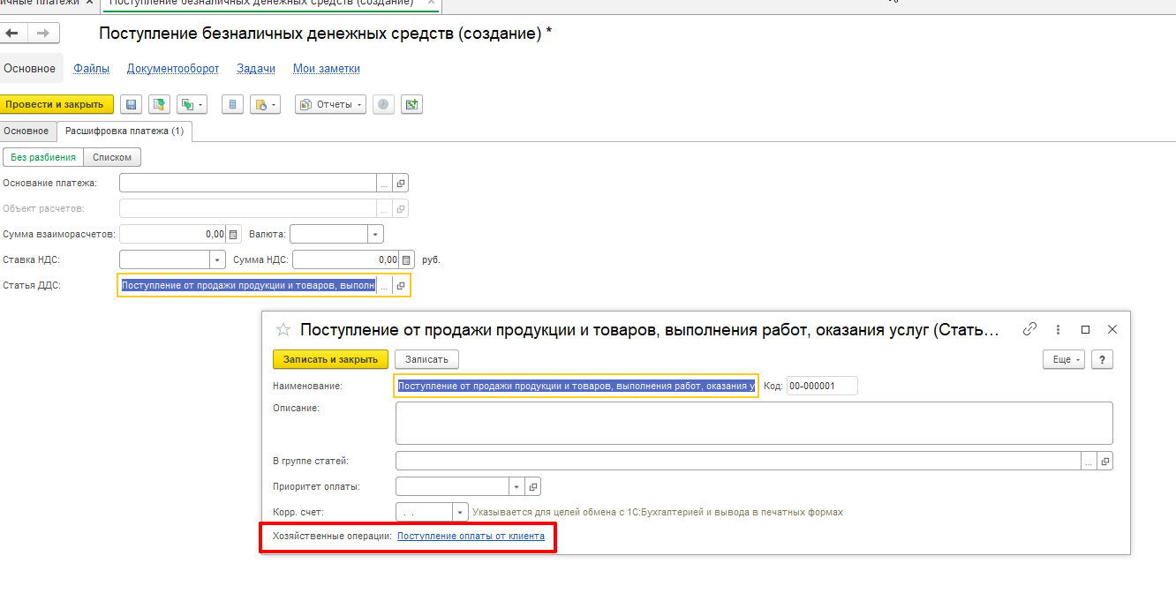

Важное замечание: при переносе контрагентов ищем их по ИНН+КПП. Если не найден, пишем в комментарий, новых не создаем.
Для видов операций связанных с оплатой от покупателей и поставщиков ищем договор по дополнительному реквизиту «ИдентификаторДоговора» тип строка. Если не нашли, пишем в комментарий что за договор был в бухгалтерии, новый не создаем

